JORGE LUIS GONZALEZ CASTRO

CC: 1032395475

https://github.com/jlgingcivil/R.LTWB.CS2120

r.ltwb – SECTION 04

Análisis espacial de variables climatológicas

Mapa de precipitación total

**TABLA DE CONTENIDO**

1. Introducción 2

2. Objetivo General 2

3. Actividad 1: Procesamiento en software 2

4. ACTIVIDAD 2: Comparación arcmap y qgis 12

5. Actividad 3: Otros Métodos Interpolación 15

6. Conclusiones 17

7. Referencias Bibliográficas 17

**ÍNDICE DE ILUSTRACIONES**

Ilustración 3‑1. Creación mapa ArcGIS Pro 2

Ilustración 3‑2. Capas zona de estudio 3

Ilustración 3‑3. Cargue archivo datos precipitación 4

Ilustración 3‑4. Exportación archivo .dbf 4

Ilustración 3‑5. Unión capas Precipitación 6

Ilustración 3‑6. Herramienta IDW Precipitación 7

Ilustración 3‑7. Resultados Total Composite Precipitación 8

Ilustración 3‑8. Resultados Niño Precipitación 8

Ilustración 3‑9. Resultados Niña Precipitación 9

Ilustración 3‑10. Resultados Neutral Precipitación 9

Ilustración 3‑11. Estadísticas Total Composite Precipitación 10

Ilustración 3‑12. Estadísticas s Niño Precipitación 10

Ilustración 3‑13. Estadísticas Niña Precipitación 11

Ilustración 3‑14. Estadísticas Neutral Precipitación 11

Ilustración 4‑1. Interpolación QGIS Precipitación 12

Ilustración 4‑2. Interpolación ArcMap Precipitación 14

Ilustración 5‑1. Interpolación Spline 15

Ilustración 5‑2. Interpolación Kriging 16

Ilustración 5‑3. Interpolación Natural Neighbor 16

Ilustración 5‑4. Interpolación Trend 17

# Introducción

Se continua con curso Balance hidrológico de largo plazo para estimación de caudales medios usando SIG – LWTB con el desarrollo de la sección 4 Análisis espacial de variables climatológicas. A continuación, se presenta en cada numeral las actividades realizadas de acuerdo con cada capítulo de la sección de estudio, incluyendo el resumen de actividades, logros alcanzados y capturas de pantalla de los ejercicios realizados. Se ha creado el repositorio <https://github.com/jlgingcivil/R.LTWB.CS2021> para la inclusión de los archivos y documentos de las actividades desarrolladas.

# Objetivo General

El objetivo general en esta sección es crear los mapas interpolados de las series procesadas en la actividad de agregación de acuerdo con los fenómenos climatológicos y se realizar su comparación con los datos crudos de la estación.

# Actividad 1: Procesamiento en software

En primera medida se realiza la creación del mapa en ArcGIS Pro para la interpolación.

Ilustración ‑. Creación mapa ArcGIS Pro

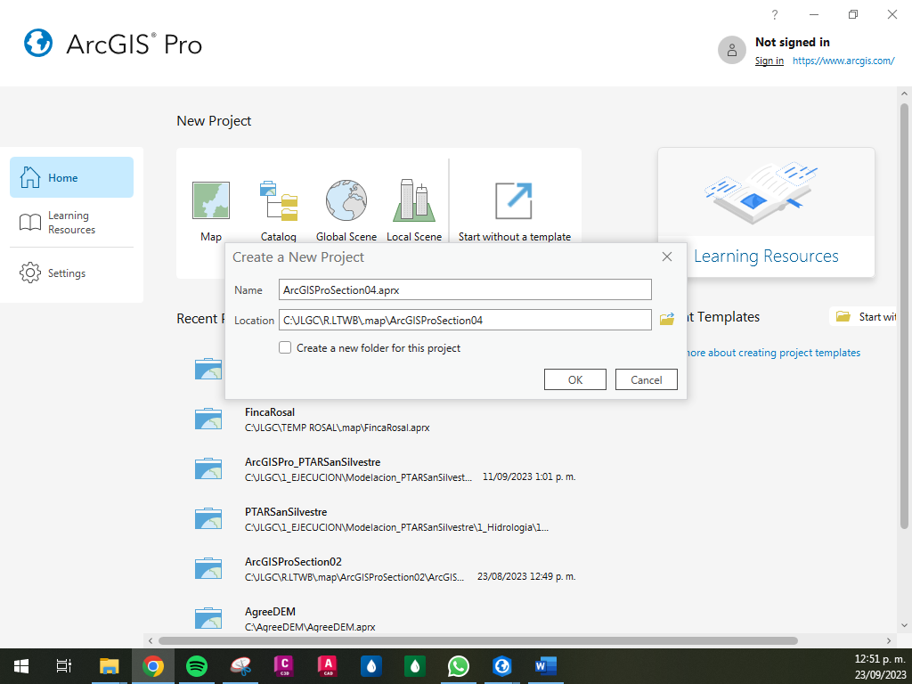

Fuente: Elaboración Propia, 2023.

Luego se adicionan las capas de la delimitación de la zona de estudio, su envolvente y del catálogo nacional de estaciones y se asigna el sistema de coordenadas 9377.

Ilustración ‑. Capas zona de estudio

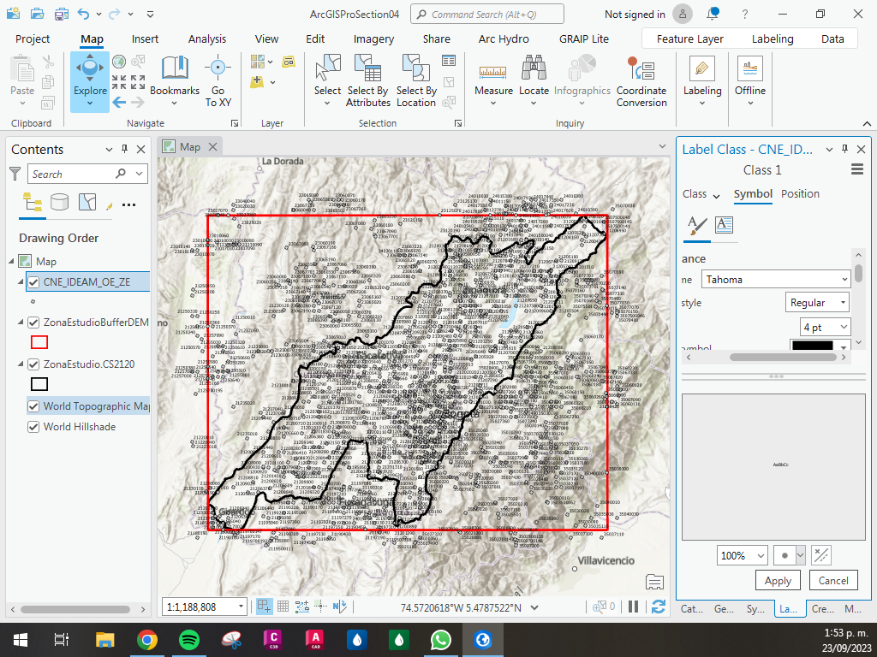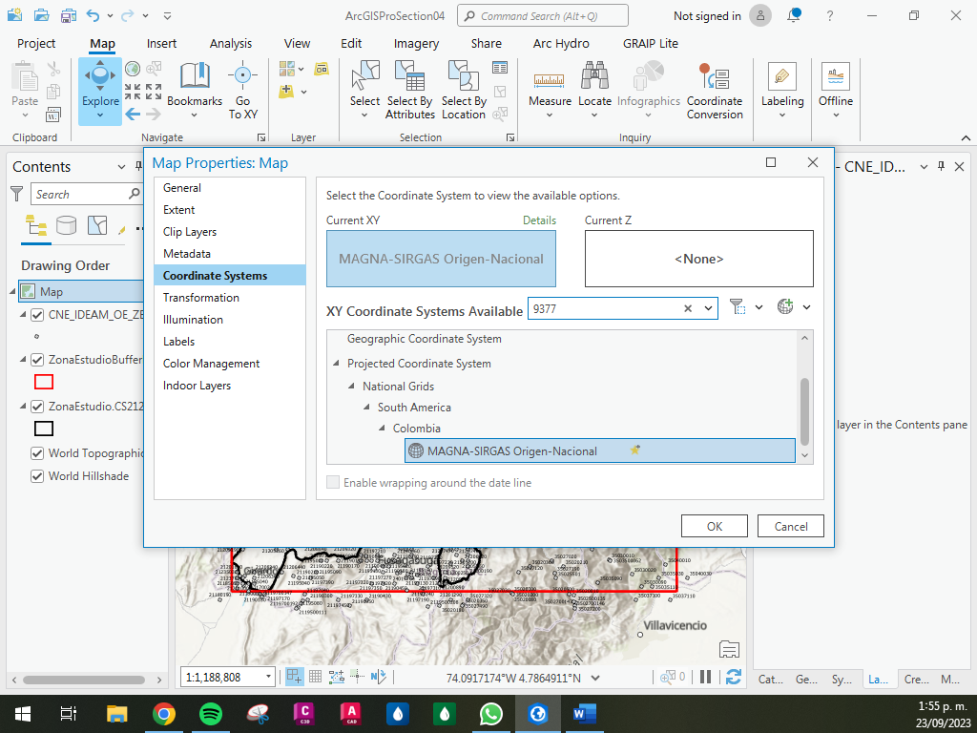

Fuente: Elaboración Propia, 2023.

Posteriormente se agrega el archivo de la actividad precedente *Agg_Impute_MICE_Outlier_IQR_Cap_Pivot_PTPM_TT_M.csv* donde se tiene el registro de la precipitación agregada multianual para 221 estaciones.

Ilustración ‑. Cargue archivo datos precipitación

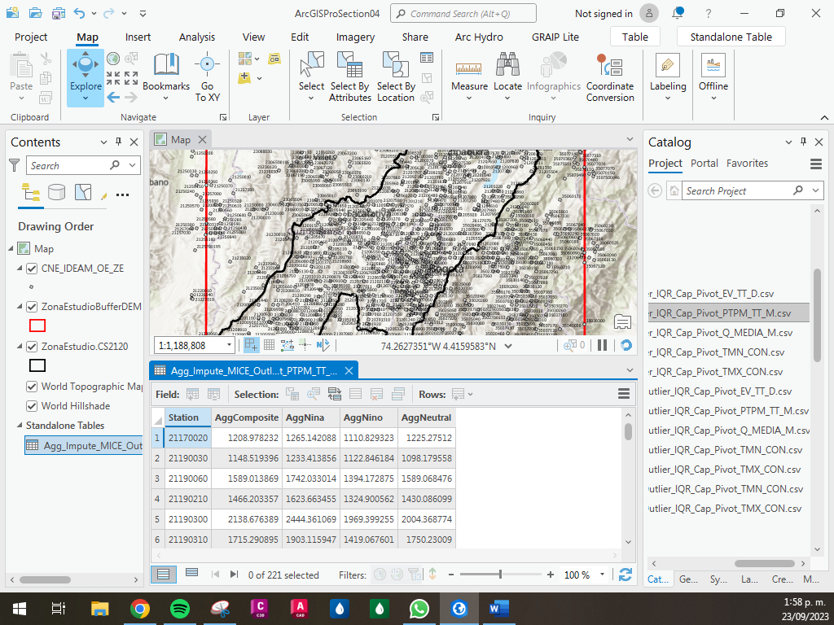

Fuente: Elaboración Propia, 2023.

En el siguiente paso se exporta el archivo .csv a formato .dbf y se crea el campo de código de la estación.

Ilustración ‑. Exportación archivo .dbf

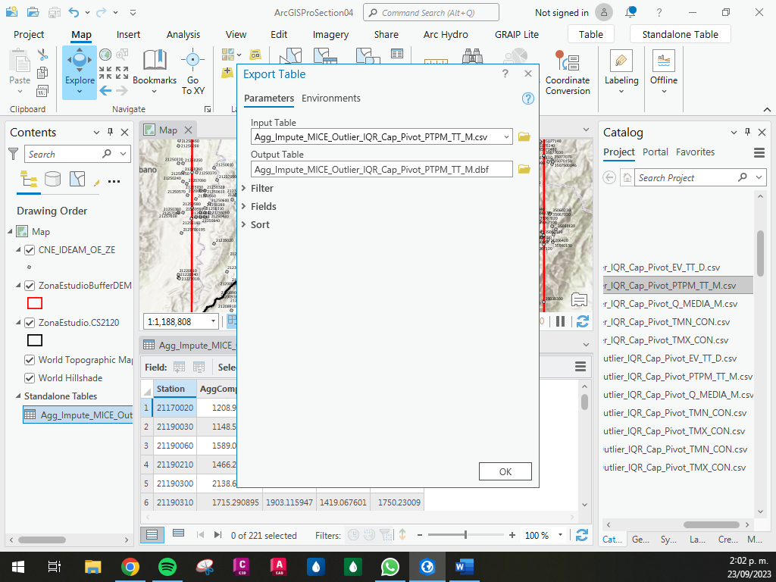

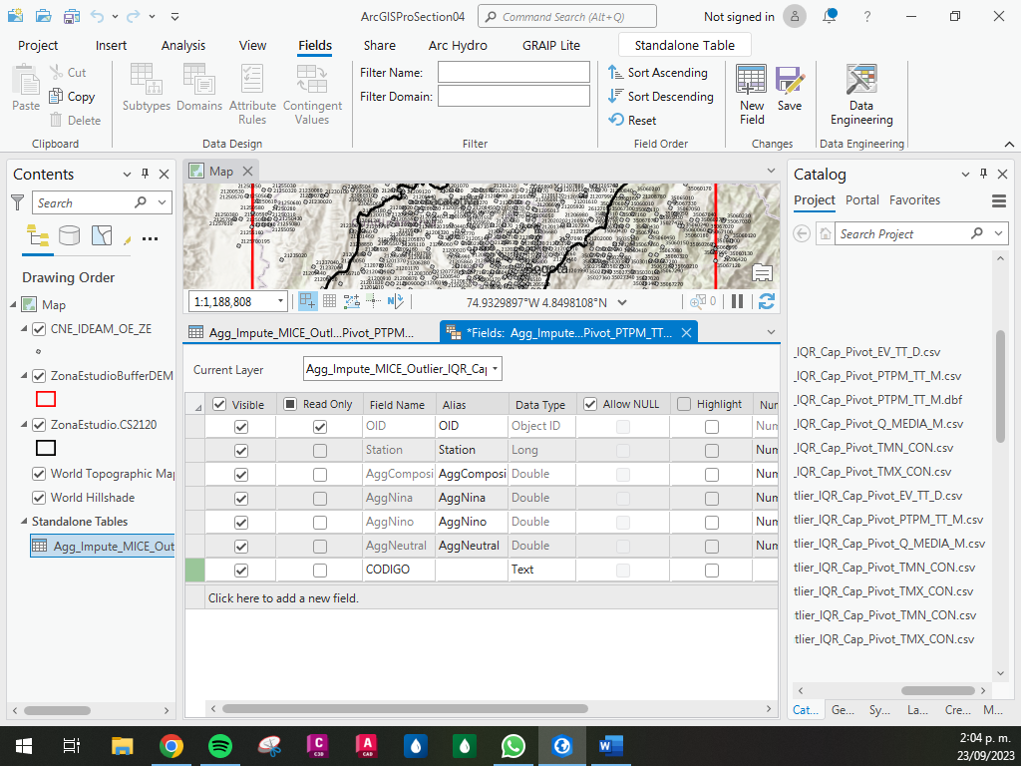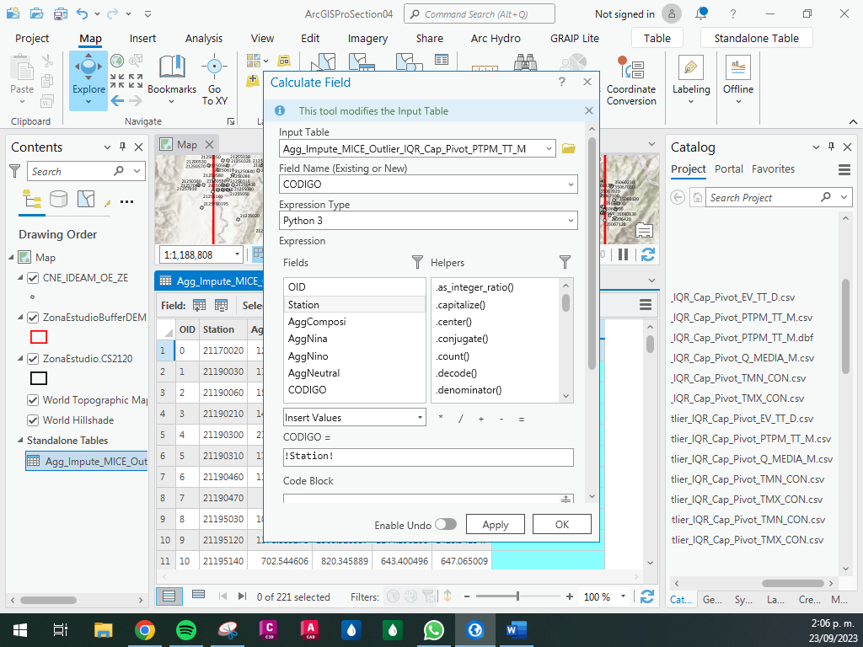

Fuente: Elaboración Propia, 2023.

En el siguiente paso se realiza la unión de la capa de datos agregados de precipitación con la capa de estaciones, donde se observa que se asignan los valores para las 221 estaciones y se asigna un filtro para su visualización.

Ilustración ‑. Unión capas Precipitación

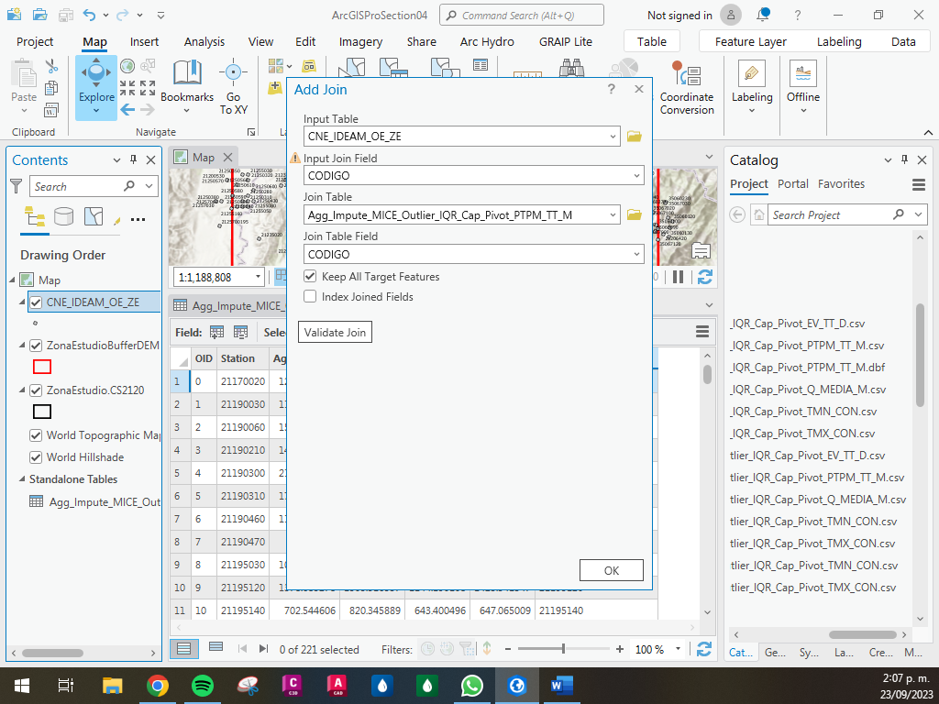

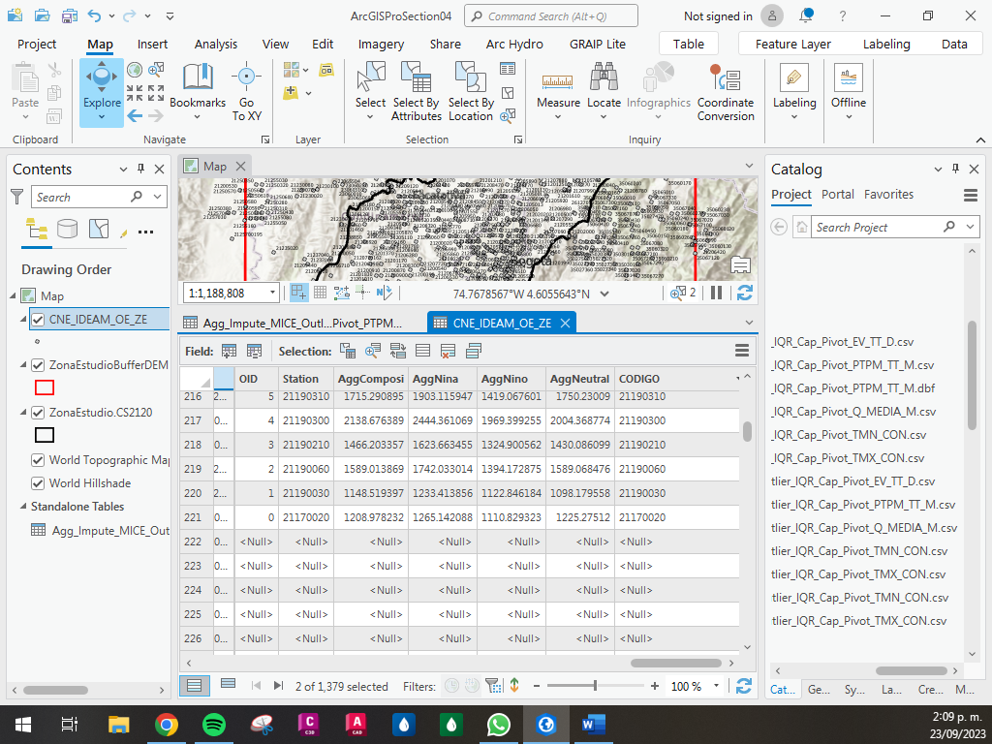

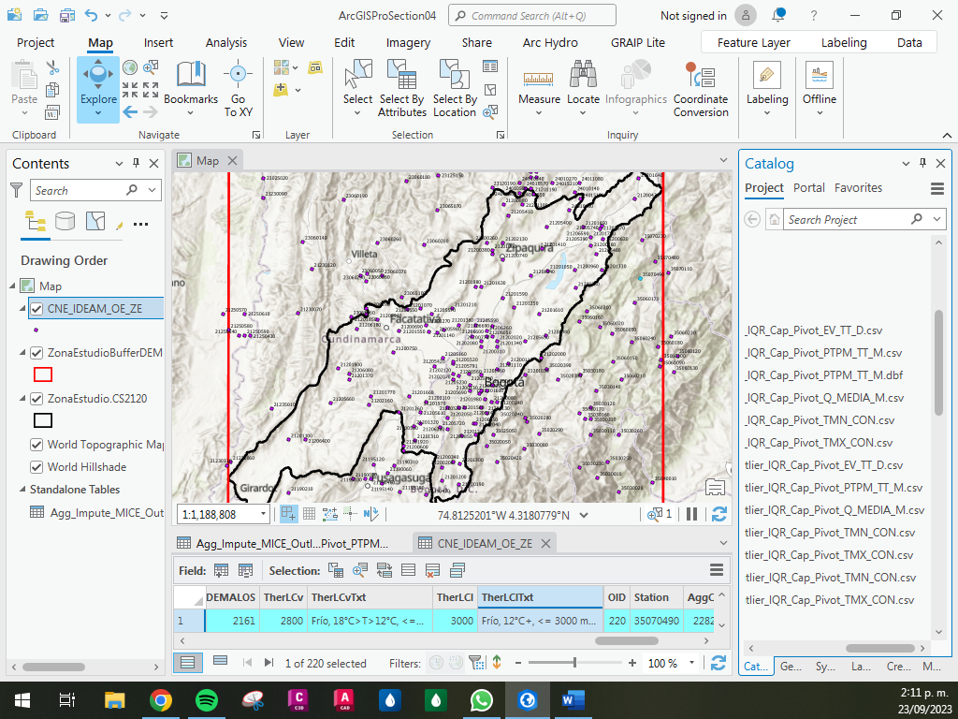

Fuente: Elaboración Propia, 2023.

Usando la herramienta de interpolación IDW se genera la grilla para los mapas de precipitación según el fenómeno climatológico.

Ilustración 3‑6. Herramienta IDW Precipitación

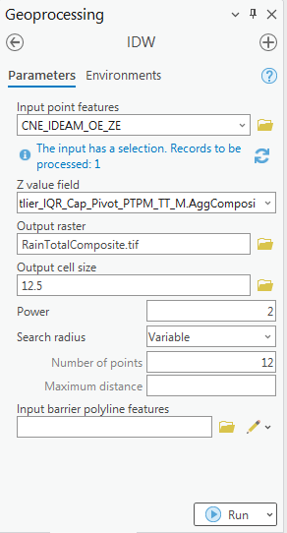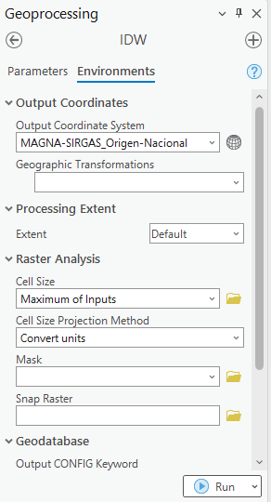

Fuente: Elaboración Propia, 2023.

Ilustración 3‑7. Resultados Total Composite Precipitación

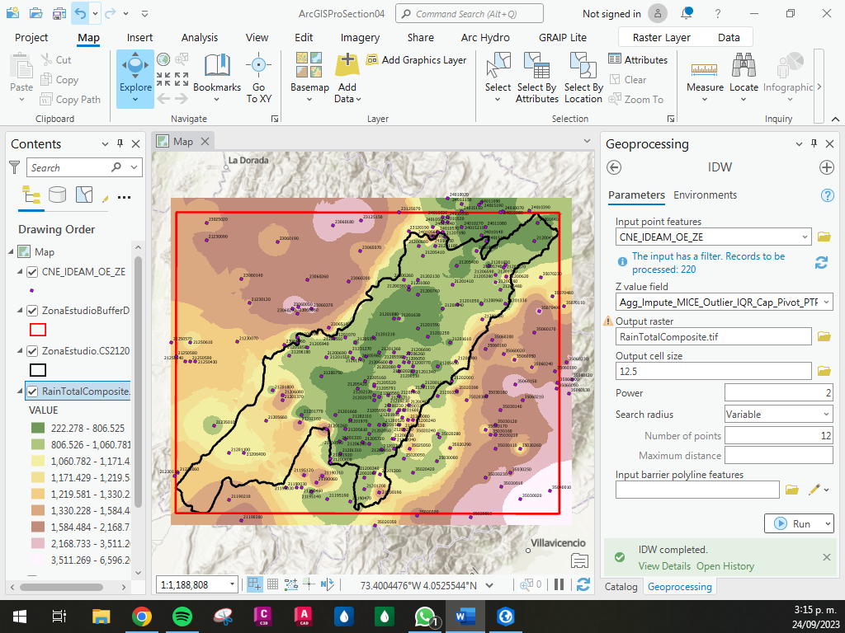

Fuente: Elaboración Propia, 2023.

Ilustración 3‑8. Resultados Niño Precipitación

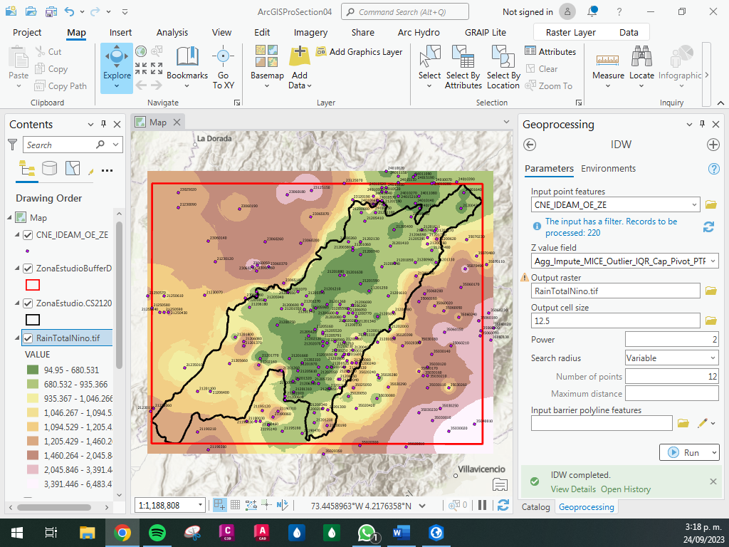

Fuente: Elaboración Propia, 2023.

Ilustración 3‑9. Resultados Niña Precipitación

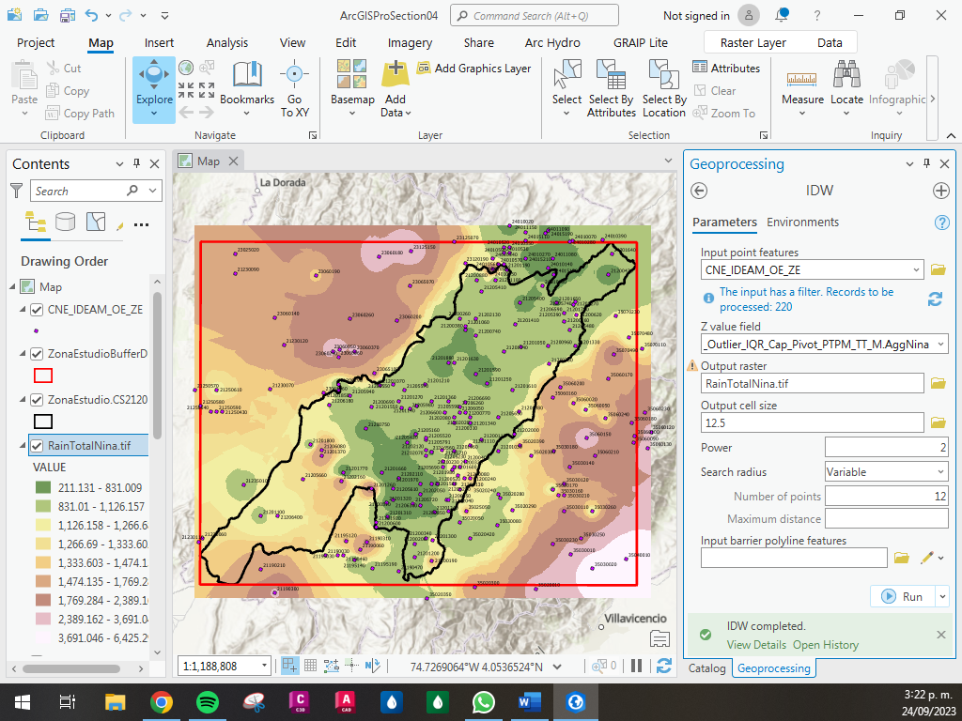

Fuente: Elaboración Propia, 2023.

Ilustración 3‑10. Resultados Neutral Precipitación

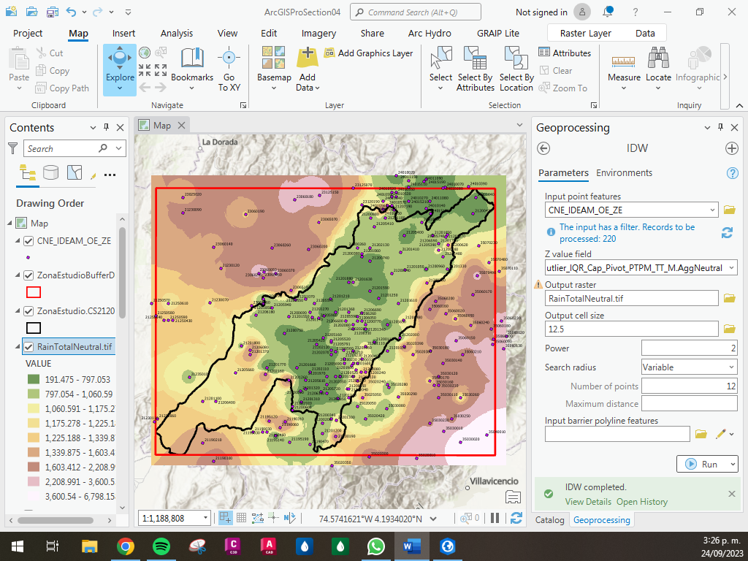

Fuente: Elaboración Propia, 2023.

A continuación, se comparan los valores obtenidos entre los datos discretos de la estación y el resultado de la grilla de distribución espacial.

Ilustración 3‑11. Estadísticas Total Composite Precipitación

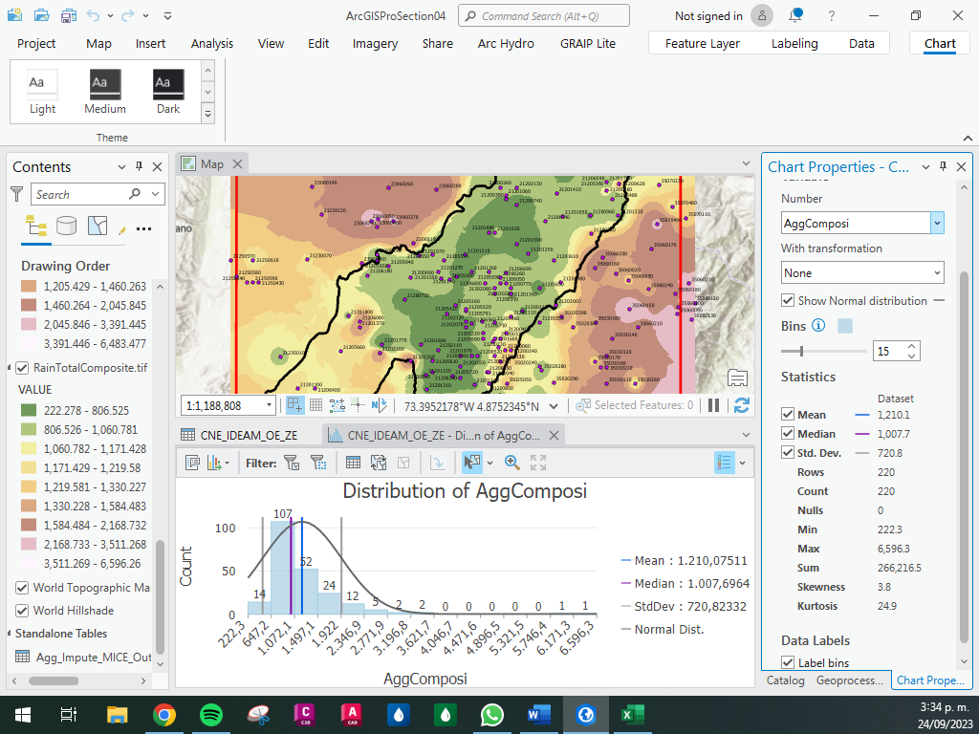

Fuente: Elaboración Propia, 2023.

Ilustración 3‑12. Estadísticas s Niño Precipitación

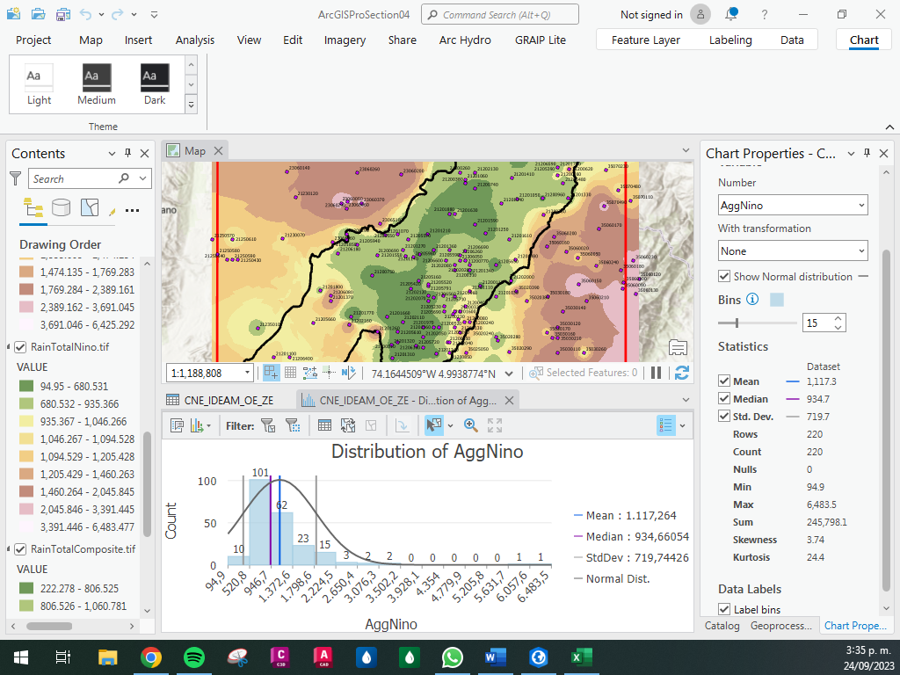

Fuente: Elaboración Propia, 2023.

Ilustración 3‑13. Estadísticas Niña Precipitación

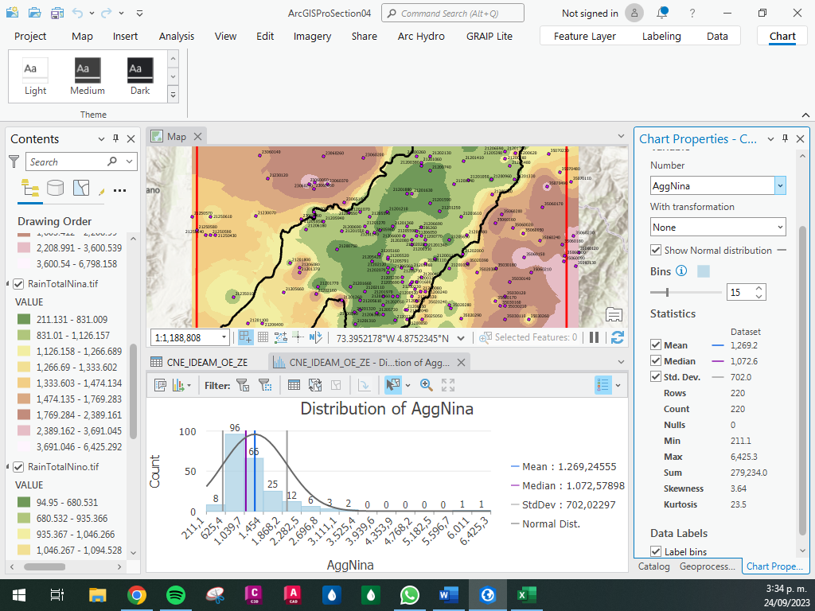

Fuente: Elaboración Propia, 2023.

Ilustración 3‑14. Estadísticas Neutral Precipitación

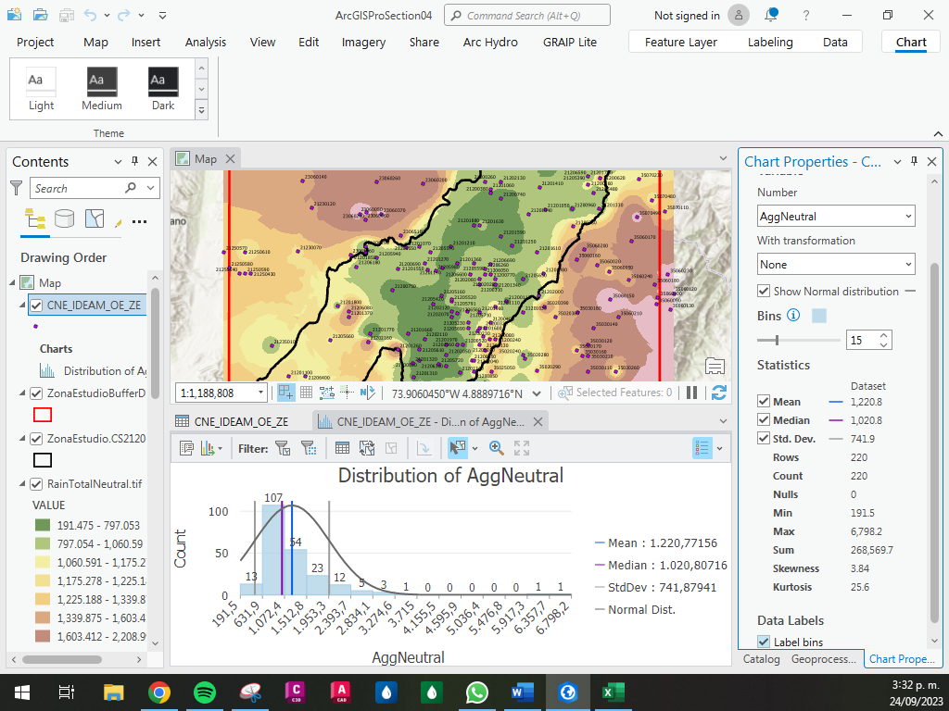

Fuente: Elaboración Propia, 2023.

En resumen, se tiene que:

Tabla ‑. Resumen Estadísticas Precipitación

|  |  |  |  |  |  |
| --- | --- | --- | --- | --- | --- |
| **Fenómeno** | **Grilla** | **Mínimo Estación** | **Máximo Estación** | **Mínimo Grilla** | **Máximo Grilla** |
| Compuesto | RainTotalComposite.tif | 222.3 | 6596.3 | 222.278 | 6596.26 |
| Niña | RainTotalNina.tif | 211.1 | 6425.3 | 211.131 | 6425.292 |
| Niño | RainTotalNino.tif | 94.9 | 6483.5 | 94.95 | 6483.477 |
| Neutro | RainTotalNeutral.tif | 191.5 | 6798.2 | 191.475 | 6798.15 |

Fuente: Elaboración Propia, 2023.

# ACTIVIDAD 2: Comparación arcmap y qgis

Se realizó la interpolación por el método de IDW en los softwares ArcMap 10.8 y QGIS.

Para el software QGIS, a pesar de varios intentos, no se pudo generar los mapas de interpolación como se muestra a continuación.

Ilustración 4‑1. Interpolación QGIS Precipitación

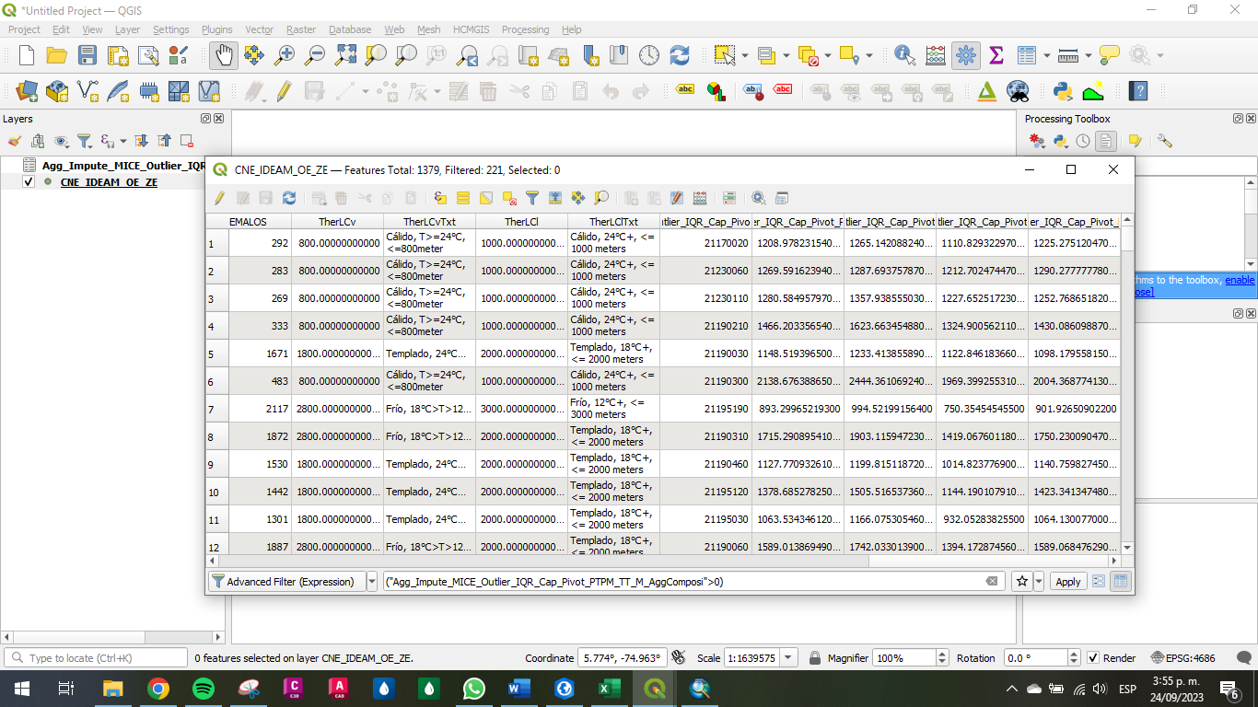

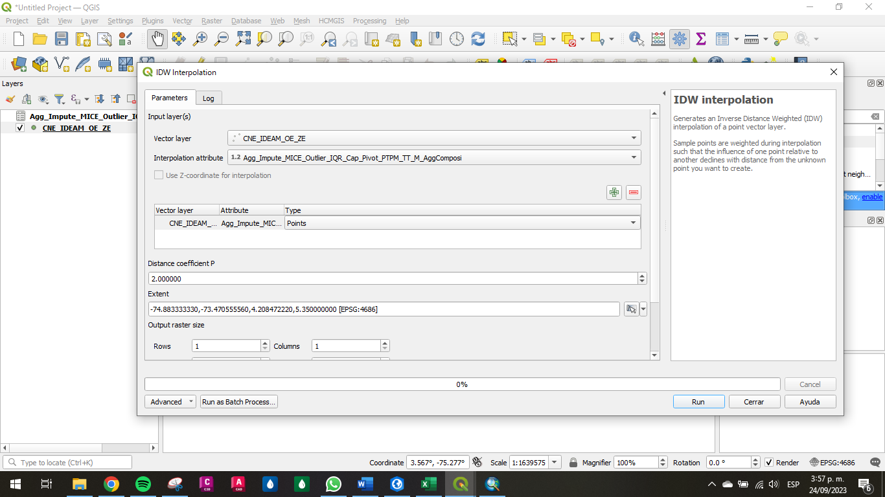 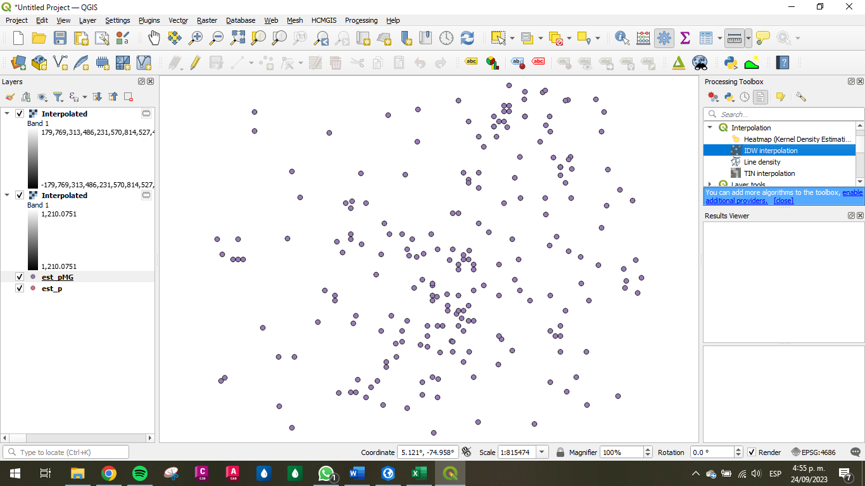

Fuente: Elaboración Propia, 2023.

Ilustración 4‑2. Interpolación ArcMap Precipitación

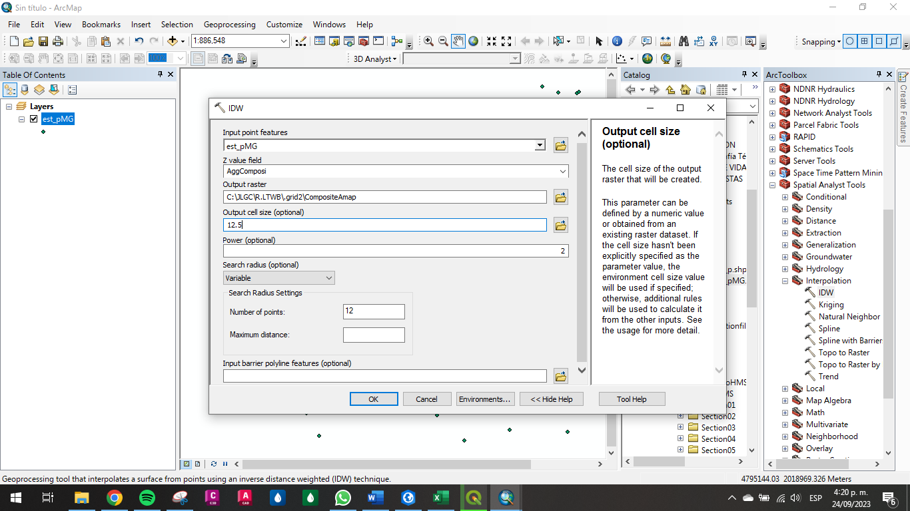 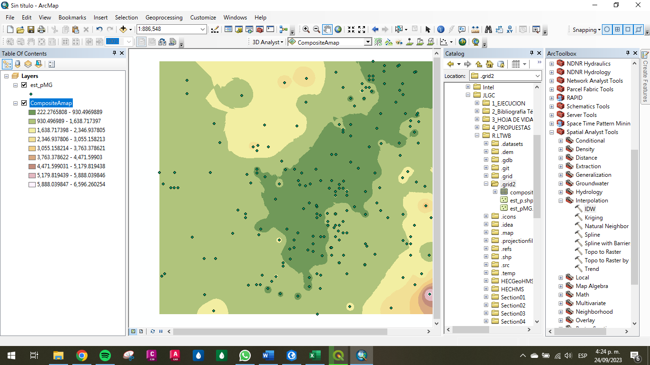

Fuente: Elaboración Propia, 2023.

Se observa que para el caso de ArcMap los valores son prácticamente iguales.

Tabla ‑. Comparación ArcGIS - ArcMap

|  |  |  |  |
| --- | --- | --- | --- |
| **Fenómeno** | **Grilla** | **Mínimo** | **Máximo** |
| Estación | Composite | 222.3 | 6596.3 |
| ArcGISPro | Composite | 222.278 | 6596.26 |
| ARcMAP | Composite | 222.276 | 6596.26 |

Fuente: Elaboración Propia, 2023.

# Actividad 3: Otros Métodos Interpolación

Se realizó en ArcGIS Pro la interpolación por otros métodos como se muestra a continuación.

* Método Spline: estima valores usando una función matemática que minimiza la curvatura general de la superficie
* Método Kriging: es un método geoestadístico que presupone que la distancia o la dirección entre los puntos de muestra reflejan una correlación espacial que puede utilizarse para explicar la variación en la superficie.
* Método Natural Neighbor: permite estimar la elevación (Z) de un punto aleatorio (p) a partir de un conjunto de puntos con elevaciones conocidas.
* Método Trend: utiliza una interpolación lineal global que ajusta una superficie suave definida por la función matemática a los puntos de muestra de entrada

Ilustración 5‑1. Interpolación Spline

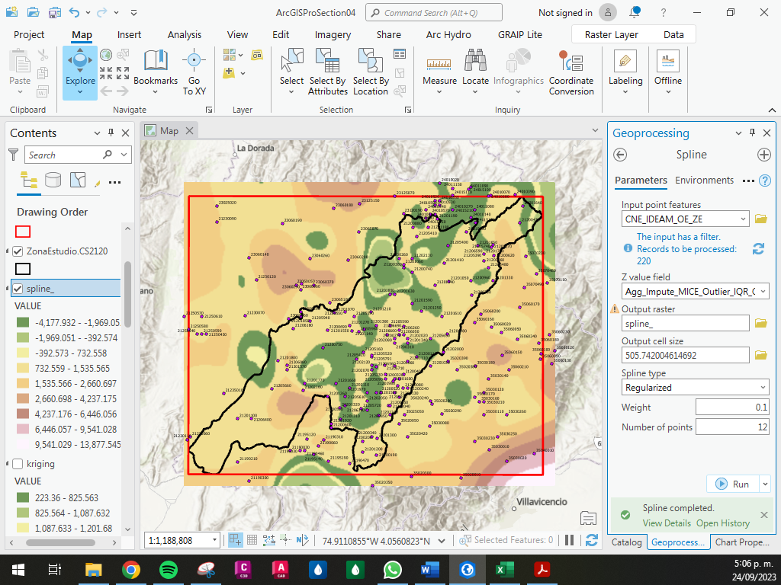

Fuente: Elaboración Propia, 2023.

Ilustración 5‑2. Interpolación Kriging

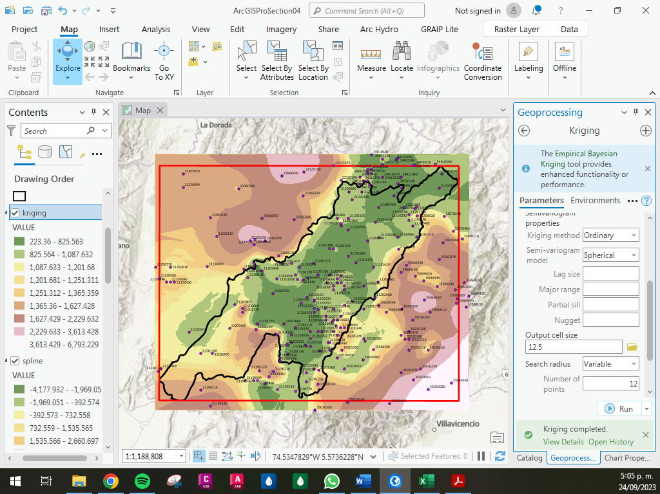

Fuente: Elaboración Propia, 2023.

Ilustración 5‑3. Interpolación Natural Neighbor

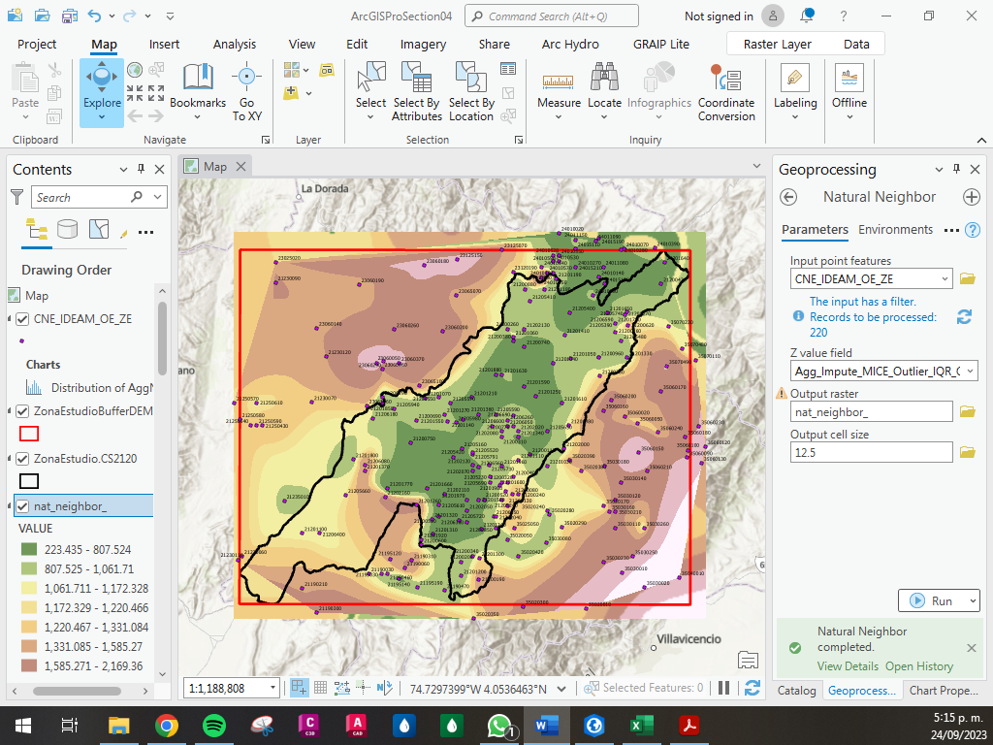

Fuente: Elaboración Propia, 2023.

Ilustración 5‑4. Interpolación Trend

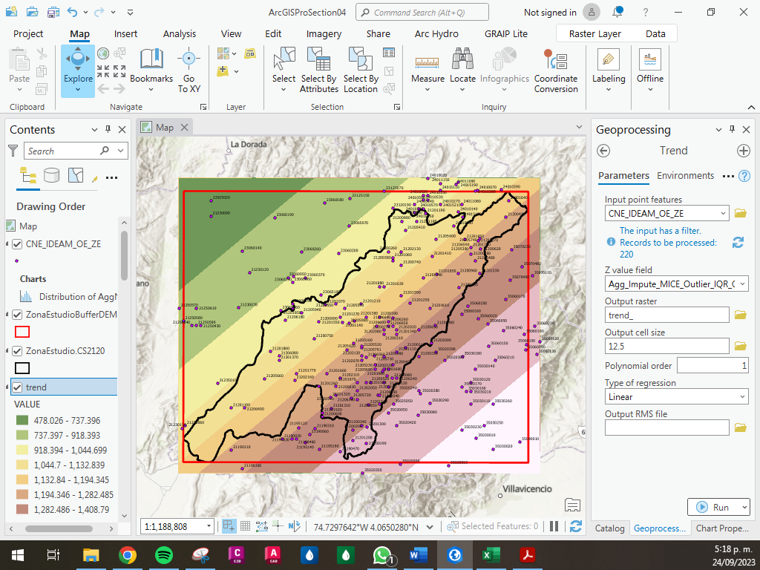

Fuente: Elaboración Propia, 2023.

El método de interpolación Spline, no proporciona datos adecuados. Por otro lado, como se observa en la siguiente tabla, el método IDW es el que mejor se relaciona con los datos mínimos y máximos de las estaciones, junto con el método Kriging y Natural Neihbor; el método Trend tampoco es aplicable.

Tabla ‑. Comparación métodos interpolación

|  |  |  |
| --- | --- | --- |
| **Método** | **Mínimo** | **Máximo** |
| Estación | 222.3 | 6596.3 |
| IDW | 222.278 | 6596.26 |
| Spline | -4177.93 | 13877.545 |
| Kriging | 223.36 | 6793.23 |
| Natural Neighbor | 223.435 | 6557.918 |
| Trend | 478.026 | 1849.159 |

Fuente: Elaboración Propia, 2023.

# Conclusiones

* Se realizó el ejercicio de interpolación por el método de IDW para la precipitación y fenómenos climatológicos.
* En la comparación del método IDW y los datos de estaciones su diferencia es marginal.
* Otros métodos adecuados para la interpolación de precipitación son Kriging y Natural Neighbor.

# Referencias Bibliográficas

* RCFDTOOLS, 2023. Balance hidrológico de largo plazo para estimación de caudales medios usando SIG. Contenido del curso: https://github.com/rcfdtools/R.LTWB/tree/main/Section04/Rain.